CORPORACIÓN EDUCACIONAL A&G
COLEGIO EL PRADO
PROFESORA: JENNIFER TORRES
1RO BÁSICO

GUÍA N° 6 DE APRENDIZAJE DE CIENCIAS NATURALES 1RO BÁSICO

Nombre: ______________________________ Fecha: ______________

OBJETIVO
- Reconocer los sentidos del cuerpo humano.

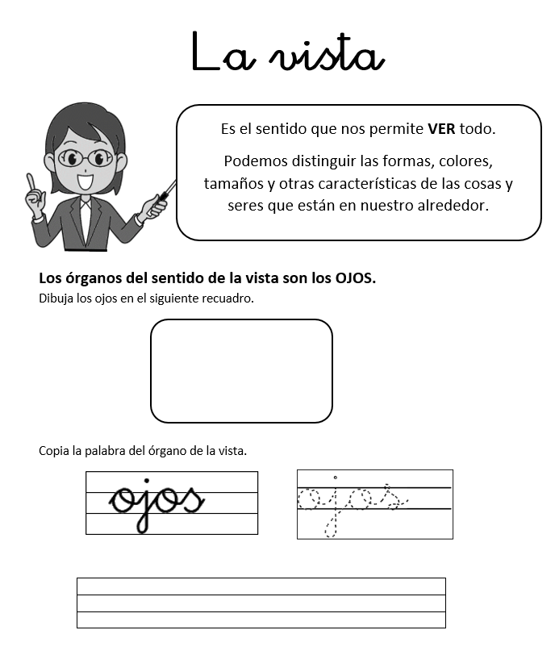

2. ¿Cómo debemos cuidar el sentido de la vista? Dibuja dos acciones de autocuidado.

